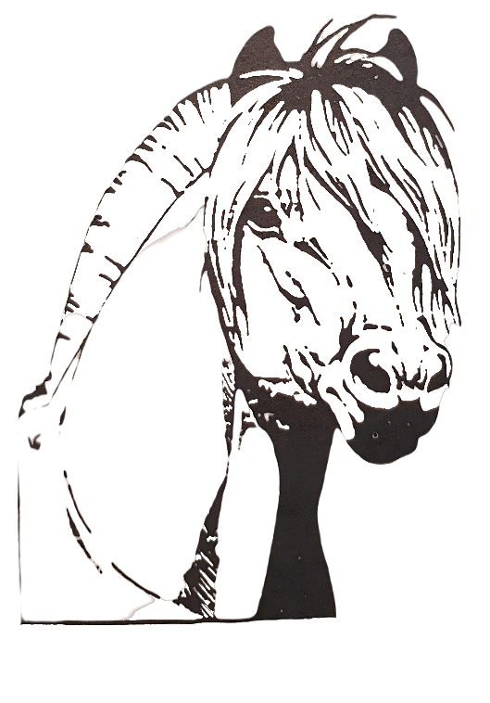

DIPLOM

GODKÄNT BRUKBARHETSTEST

Nivå:

TILLDELAS HÄSTEN

…………………………………………………………………

den
(plats) (datum)

…………………………………………………………………………………………………………………………………………

(underskrift)

